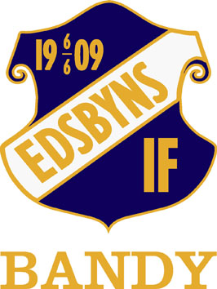

11 – 13 okt 2013

A B C D
Rekord Irkutsk AIK Sandvikens AIK Zorkij Moskva Söråkers IF Kareby IS HaparandaTornio BF Hammarby IF Nordre Sande Stabaek IF Härnösands AIK Skirö AIK Team Hälsingland BK

FREDAG | 11 okt
1 | 12.30 | Zorkij Moskva | - | HaparandaTornio
2 | 14.00 | Härnösands AIK | - | Skirö AIK
3 | 15.30 | Hammarby IF | - | Sandvikens AIK
4 | 17.00 | Nordre Sande | - | Rekord Irkutsk
5 | 18.30 | Team Hälsingland | - | Söråkers IF
6 | 20.00 | Kareby IS | - | Stabaek IF
7 | 21.30 | Skirö AIK | - | HaparandaTornio
8 | 23.00 | Härnösands AIK | - | Hammarby IF
LÖRDAG | 12 okt
9 | 8.00 | Sandvikens AIK | - | Zorkij Moskva
10 | 9.30 | Stabaek IF | - | AIK
11 | 11.00 | Söråkers IF | - | Rekord Irkutsk
12 | 12.30 | Nordre Sande | - | Team Hälsingland
13 | 14.00 | HaparandaTornio | - | Hammarby IF
14 | 15.30 | Zorkij Moskva | - | Härnösands AIK
15 | 17.00 | Skirö AIK | - | Sandvikens AIK
16 | 18.30 | AIK | - | Kareby IS
17 | 20.00 | Team Hälsingland | - | Rekord Irkutsk
18 | 21.30 | Nordre Sande | - | Söråkers IF
19 | 23.00 | 1:a grupp A | - | 1an grupp C
20 | 00.30 | 1:a grupp B | - | 1:a grupp D
Söndag | 13 okt
21 | 08.00 | 3:an grupp B | - | 3:an grupp C
22 | 9.30 | 3:an grupp A | - | 3:an grupp D
23 | 11.00 | 2:an grupp B | - | 2:an grupp C
24 | 12.30 | 2:an grupp A | - | 2:an grupp D
25 | 14.00 | Förl.match.19 | - | Förl.match 20
26 | 15.30 | Segr. match 19 | - | Segr. match 20

